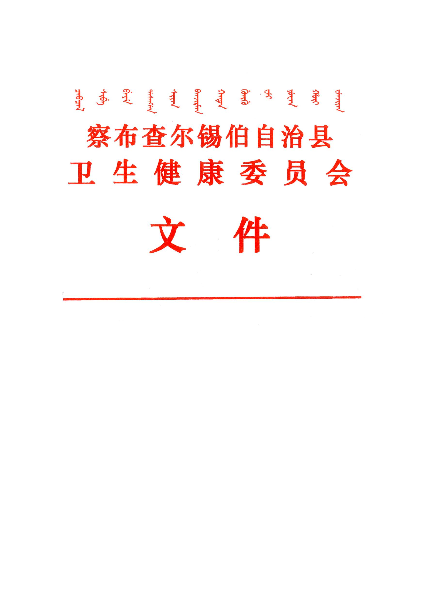

察卫政发[2022]12号

察布查尔县扶持和规范示范性托育机构 发展工作实施方案

为深入贯彻党的十九届五中、六中全会精神，落实《中共中央国务院关于优化生育政策促进人口长期均衡发展的决定》文件要求，根据《国务院办公厅关于促进3岁以下婴幼儿照护服务发展的指导意见》（国办发〔2019〕15号）、《关于促进3岁以下婴幼儿照护服务发展的实施意见》（新政办发〔2019〕104号）等加快发展婴幼儿照护服务相关文件规定，结合我县实际，制定本方案。

一、示范性托育机构认定和退出管理

**（一）认定标准**

示范性托育机构是具有办园资质、面向大众、收费合理、办托规范、质量较好的托育机构。应符合下列条件：

**1.布局合理。**托育机构设置应符合国家《托育机构设置标准（试行）》、《托育机构管理规范（试行）》，布局科学、合理，具备《国务院办公厅关于促进3岁以下婴幼儿照护服务发展的指导意见》和其他有关法律、法规规定的条件。

**2.产权清晰。**自有房地产办园的须有土地使用证、房产证或立项、建设许可的明确批文；租赁场地办园的，须具有期限不少于10年（距合同期满不少于3年）的租用合同，且出租方的产权合法。

**3.资质齐备。**托育机构须经县卫健委审批备案通过，具有营业执照、食品经营许可证、卫生评价合格报告、消防验收合格意见书（或其它有效证明文件）等证照，手续齐全、有效。

**4.规范办园。**各项规章制度健全，财务、会计和资产管理制度完善，实行园务、财务公开，有独立的对公账户，且账目清楚，依法开展年度财务审计，定期公开收支情况，开支合理。财政补助经费专款专用，专账管理，无虚假、冒领、挤占、挪用专项资金行为，无克扣或变相侵占幼儿伙食费行为。用工制度规范，保育人员与幼儿比合理，各类工作人员符合任职资格条件，按有关规定落实工资待遇，并依法全员纳入社保体系。

**5.收费合规。**示范性托育机构收费管理规范，收费标准应低于当地同类型托育机构平均收费水平。申报创建示范的机构需结合全县托育机构收费情况、办园成本、居民经济承受能力等因素进行定价并报县卫健委备案（见附件1：察布查尔县托育机构收费备案表），同时须在机构醒目位置公示。

**6.质量保障。**示范性托育机构应依据3岁以下婴幼儿早期发展相关指导课程资料，科学开展保育照护活动，在属地乡镇的指导下，每年联合村（社区）开展针对婴幼儿家庭的免费指导服务、特殊婴幼儿家庭的帮扶服务等活动不少于4次，多种形式的对0-12个月婴幼儿家长和看护人进行一年2次的指导服务；对13-36个月婴幼儿提供一年4次亲子活动免费体验服务等。

**（二）认定程序**

**1.机构申请。**具备条件的托育机构每年10月底前向县卫健委提出书面申请，并按要求提交相关材料。

**2.县级认定。**县卫健委组织专家对申请的托育机构进行综合评审，确定拟认定示范性托育机构名单。

**3.公示公告。**对拟认定示范性托育机构，县卫健委向社会进行公示，公示期为7天。

**4.发文认定。**通过评审和公示无异议的托育机构，县卫健委与托育机构法定代表人签订示范性服务协议书，发文认定并授牌。

**（三）退出机制**

示范性托育机构认定后，有效期一般为3年，有效期内无特殊原因不能退出。有效期内不得自行调整收费标准，期满后须重新申报认定。示范性托育机构选择退出的，可在协议期满3个月前，书面向县卫健委提出申请，县卫健委与申请退出的托育机构进行沟通，在1个月内做出书面答复。确认退出的，解除协议，并摘除“察布查尔县示范性托育机构”标识。对不符合示范性条件或有下列行为之一的示范性托育机构，责令限时整改(期限不超过1个月)，整改后仍然达不到示范性要求的，与其解除签订的协议。

1.擅自分立、合并托育机构的；

2.擅自改变托育机构名称和举办者的；

3.发布虚假招生简章或者广告，骗取钱财的；

4.管理混乱严重影响保育照护，产生恶劣社会影响的；

5.提交虚假证明文件或者采取其他欺诈手段隐瞒重要事实进行系统备案登记的；

6.恶意终止办园、抽逃资金或者挪用办园经费的；

7.保育人员等工作人员有体罚或变相体罚幼儿及其他违反职业道德规范行为且造成恶劣社会影响的；

8.发生重大安全事故、园舍或卫生存在安全隐患且整改无效的。

二、示范性托育机构扶持政策

**（一）优惠政策**

坚持公益示范的照护服务发展基本原则，将托育机构纳入照护服务发展整体规划，采取保证合理用地、政府购买服务、综合奖补、减免租金等方式，支持示范性托育机构发展，并将提供示范性托位的数量和办园质量作为奖励和支持的重要依据。登记为示范性托育机构的，在办园用地、税收优惠、用电用水等方面与幼儿园享受同等待遇。

**（二）资金、政策扶持**

**1.膳食指导。**经认定的示范性托育机构，选派1名营养师为托育机构指导膳食营养，着力改善婴幼儿膳食营养结构，不断提高示范性托育机构膳食营养质量。

**2.其他补助。**县妇幼保健院等专业机构向3岁以下婴幼儿家庭提供亲子活动免费体验服务，对每年给予婴幼儿家庭4次以上亲子活动体验活动。托育机构接受自治区、州等各级卫生健康部门督查获得较好成绩的，给予1000元-2000元奖励资金。县卫健委每年年底组织相关部门对规范备案的托育机构进行综合评价，根据评价结果对机构新增托位、园舍租金、保育员培训及健康体检等给予相应的补助经费，不断提高托育机构办园质量。

以上补助资金由县级财政保障安排，每年根据专项资金预算额度情况，可适当调整各项资金补助标准。

三、示范性托育机构管理

**（一）质量管理。**县卫健委要建立和完善婴幼儿照护服务督导评估体系和年检制度，培养一支立足实践、熟悉业务的专业化督导队伍，通过常规性、针对性等督查方式，有效监管示范性托育机构的办园方向、办园行为、办园条件、保育照护质量和管理水平，督促其上类别、提质量。

**（二）收费管理。**示范性托育机构收费标准实行市场调节，按照公平、合法、诚信原则，综合考虑服务成本、市场需求、社会承受能力以及机构发展需要等因素合理制定，明码标价并向社会公示。县发改委负责对备案托育机构收费价格水平进行监测分析。县市场监管局依法依规加强价格监管，确保各项收费规范、有据、合理，对示范性托育机构不按规定实行收费登记、公示、擅自提高收费标准、不按规定有序调标、不按规定退费、不按规定使用票据等行为，按相关法律法规严肃查处。严禁以任何名义向幼儿家长收取与入园挂钩的赞助费、捐资助学费等费用。

**（三）财务管理。**示范性托育机构收取的费用应当主要用于保障日常运转、改善办园条件和婴幼儿照护服务工作。县卫健委要健全示范性托育机构的资产财务监管机制，对财务管理混乱、挪用抽逃资金等行为，一经查实，取消其示范性托育机构资格，并在3年内不得再申报示范性托育机构；要加强对奖补资金管理和使用的监督，提高资金使用效益，对虚报、冒领、挤占、挪用专项资金等行为，按照有关规定严肃处理。同时，每年向社会公布示范性托育机构名单，开通举报电话接受社会监督，并适时通过暗访、随机检查、调研、举报核查等方式对示范性托育机构进行监管（监督举报电话：3628007）。

**（四）安全管理。**县卫健委会同相关部门落实对托育机构安全保卫、卫生保健、设施设备、食品、饮用水、婴幼儿用品等方面的监管责任。督促托育机构落实安全管理主体责任，建立健全托育机构安全管理制度，做好示范性托育机构的数据统计和信息监督管理工作，完善托育机构“安全园门”、“透明厨房”和“安全游戏场”等全方位视频监控管理，充分利用互联网信息化手段，加强婴幼儿托育全过程动态监管。建立各职能部门综合监管机制，加大对托育机构违法违规行为的查处力度。发生安全事故的，要严格按照有关法律法规追究相关人员的责任。

四、保障机制

**（一）加强组织领导。**成立县示范性托育机构综合管理领导小组，由分管县长任组长，县发改委、教育局、公安局、财政局、人社局、自然资源规划局、住建局、卫健委、市场监管局、总工会、妇联、税务局、消防救援大队等为成员单位，定期研究和统筹调度辖区示范性托育机构的认定、管理等工作，协调解决工作推进过程中的问题和困难。县发改委、财政局、卫健委等部门要采取有效的管理措施和工作方法落实国家和省、市、县发展示范性托育机构的工作要求，切实做好示范性托育机构的认定、扶持和管理工作。要建立完善专项督导检查制度和问责机制，将工作完成情况纳入部门年度考核，推动示范性托育机构健康有序发展。

**（二）加强政策支持。**县卫健委要做好辖区内婴幼儿照护服务发展规划和托育机构布局规划，科学合理确定区域内示范性托育机构的数量。县财政局按照示范托育服务项目纳入自治区民生工程推进实施的部署要求，统筹安排资金，保障奖补措施落实到位。

**（三）加强社会支持。**各乡镇、县直各单位应积极创造全社会关心支持托育服务事业发展的良好环境。加大托育服务的宣传力度，鼓励和引导托育机构面向社会提供示范性的婴幼儿照护服务，以多种形式积极传播科学育儿理念与知识，营造全社会关心婴幼儿健康成长的良好社会氛围。加快推进公共场所无障碍设施和母婴设施的建设和改造，开辟服务绿色通道，为婴幼儿出行、哺乳等提供便利条件。

察布查尔县卫生健康委员会

2022年9月15日